**Развлечение в средней группе**

***«Домашние и дикие животные»***

**Разработала и провела:** воспитатель Головятенко Т.Н.

**Дата проведения:** 27.05.2014года.

**Цели:** Обобщить и закрепить знания детей о домашних и диких животных, внешний вид, повадки, особенности поведения; учить классифицировать домашних и диких животных; закрепить знания детей об уходе за домашними животными; создать радостную атмосферу.

**Материал:** картинки с изображением животных, мягкие игрушки, медали.

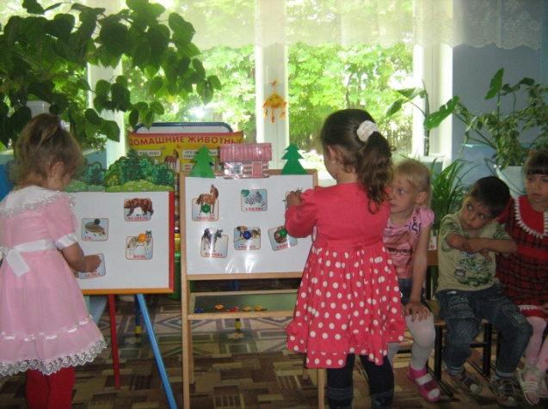 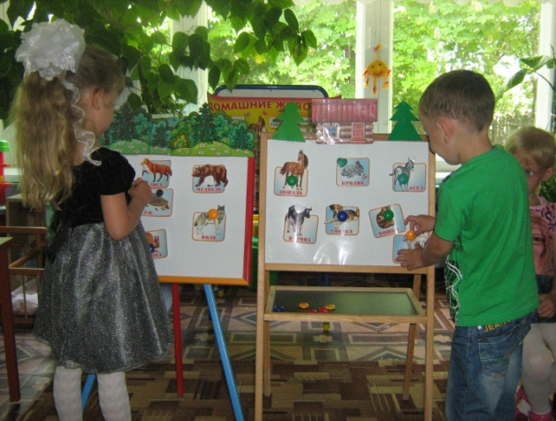

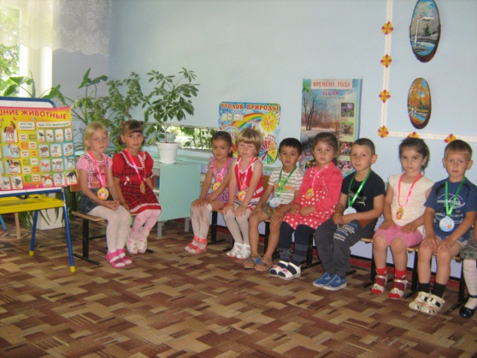 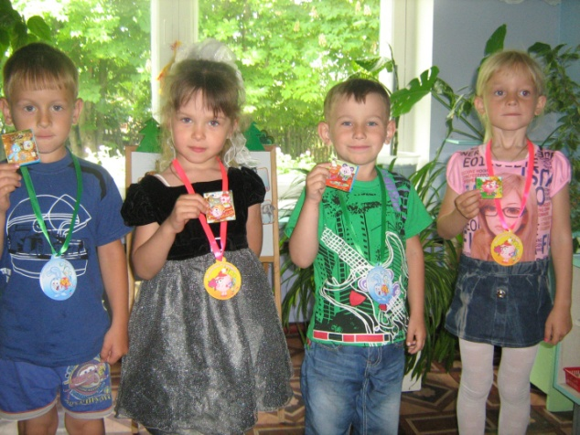

**Ход развлечения:**

*В группу под музыку входят две команды «Умники» и «Знатоки». На груди у них эмблемы.*

***Ведущий:*** *Итак, все на месте. Начинаем нашу игру. Тема нашего развлечения: «Домашние и дикие животные». Вас ждут интересные конкурсы. За победу в каждом конкурсе вы получите фишку. У кого их будет больше тот и победитель.*

***1 конкурс «Отгадай-ка».***

***Ведущий:*** *Я вам буду рассказывать о домашнем животном, о котором идёт речь, а вы будете отгадывать.*

*Команда «Умники». У него есть шерсть, она может быть разного цвета. Хвостик маленький, на ногах копыта. Есть даже борода и рога. Кричит, как дразнится (Козёл).*

*Команда «Знатоки». Маленький, пушистый, с маленьким хвостом и длинными ушами. Он бывает серый, зимой белый. Любит капусту, морковь (Кролик).*

***2 конкурс «Кто первый!»***

***Ведущий:***  *Я загадываю загадки о домашних животных. Кто первым назовёт ответ, получает фишку.*

*«Умники»: В деревушке у опушки Бабушка жила в избушке. Вместе с нею там живёт Полосатый Васька – (Кот).*

*«Знатоки»: Кот мяукает, мурлычет, Всем он очень симпатичен, Но поймать его за хвост Очень хочет старый (Пёс).*

*«Умники»: Службу пёс несёт исправно, Во дворе он самый главный. Пёс следит из новой будки, Как в пруду ныряют (Утки).*

*«Знатоки»: Утки маленьких утят Научить всему хотят, К кряканью давно привык Толстый и сердитый (Бык).*

*«Умники»: Рогом бык плетень бодает, Тот от этого страдает. Возмущаться начал вслух, Вниз слетев с плетня (Петух).*

*«Знатоки»: К петуху бегут гурьбою И кудахчут меж собою Неразлучные подружки Наши курочки (Несушки).*

*«Умники»: У несушек круглый год Много во дворе хлопот, Но милей всего бабусе Два её весёлых (Гуся).*

*«Знатоки»: Гуси ходят по дорожке, Чтоб помыть в канаве ножки И на мостике у речки Встретить белую (Овечку).*

*«Умники»: У овечки есть соседка Лежебока-домоседка. Лёжа в луже у ручья Громко хрюкает (Свинья).*

*«Знатоки»: А над свинкою летает Вороватых птичек стая. «Эй, ребята, не робей!» - Прочирикал (Воробей).*

***Физкультминутка***

*Вышли уточки на луг Кря - кря - кря. Полетел зелёный жук Ж – ж – ж. Гуси шеи выгибали Клювом перья расправляли. Зашумел в пруду камыш Ш –ш – ш. И опять настала тишь.*

***3 конкурс «Самый догадливый».***

***Ведущий:*** *Я буду говорить про одно и то же животное. Если вы отгадаете после первой подсказки, то получите 3 фишки. Если после второй – то 2, а если после третьей – 1.*

*Команда «Умники»*

*Первая подсказка: ноги с копытами. У него есть рога. Вторая: он любит щипать травку, пасётся в стаде. Третья: а когда он голодный, то кричит - «Мее!» (Козёл)*

*Команда «Знатоки»*

*Первая подсказка: у него есть длинный хвост и грива. Вторая: любит щипать травку, а так же бегать и резвиться. Третья: он умеет ржать (Лошадь).*

***4 конкурс «Помоги найти домик».***

*Команда «Умники».*

*Найдите животным домик: лошадь, белка, баран, медведь, свинья, олень.*

*Команда «Знатоки».*

*Найдите животным домик: кошка, волк, собака, лиса, корова, лось.*

***5 конкурс «Где же мама?»***

***Ведущий:*** *Я показываю детёныша животного, а команды находят взрослого животного и называют его.*

*«Умники»: котёнок, медвежонок, телёнок, лисёнок, жеребёнок, волчонок.*

*«Знатоки»: щенок, оленёнок, поросёнок, бельчонок, козлёнок, зайчонок.*

*Воспитатель подводит итоги и объявляет победителей.*

*Победителям вручаются медали и почётные призы.*